Využitie metódy oral history pri výskume žien vo vybraných obciach severného Slovenska

Projekt založený na metóde oral history, realizujem na Filozofickej fakulte Karlovej Univerzity, odbor kulturulógia. Už štvrtý rok pracujem na výskume, ktorý je uskutočňovaný na severnom Slovensku na rozhraní regiónov Oravy a Liptova. Projekt sa uskutočňuje v troch obciach: Huty, Malé Borové a Veľké Borové. Jedná sa o horské dediny, ktoré ležia na pomedzí Chočských vrchov a Západných Tatier.
Vzhľadom na fakt, že som neštudovala etnológiu a moje ciele boli odlišne, rozhodla som sa svoj výskum orientovať iným ako etnologickým smerom. Hlavnou témou, na ktorú som sa zamerala je každodenný život žien vo vyššie spomenutých dedinkách, na jednotlivé príbehy a osudy. Na tento účel sa mi zdala vhodná metóda oral history, resp. biografického rozprávania. Hlavným zámerom doktorandskej práce je vytvorenie si predstavy o postavení ženskej populácie v tomto regióne na základe rozprávania vybraných žien. Zachovať kultúrne špecifiká, ktoré spolu s pôvodnými obyvateľmi pomaly miznú. Táto metóda dáva priestor zahrnúť do výskumu nie len objektívne skutočnosti, o ktorých informátorky referujú, ale aj ich osobné predstavy o živote alebo interpretácie rôznych životných udalostí zo subjektívneho hľadiska. Keď sa pozeráme na prežívanie života z pohľadu sociálneho konštruktivizmu, tak vlastne len to je skutočné a to ovplyvňuje naše životy, čomu prikladáme istý význam, v akom rámci potom komunikujeme a utvárame svoje vzťahy. Predmetom môjho záujmu je práve to ako vnímajú ako konštruujú svoje životy tieto ženy. Už dlhšie sa zaujímam o ženskú problematiku, o špecifiká ženskej reflexie sveta. Rozhovory uskutočňujem najmä so ženami najstaršej generácie. Dôvodov je niekoľko. V týchto obciach, podobne ako je to v mnohých iných oblastiach Slovenska, kde sú životné podmienky zložité, žijú prevažne starší ľudia, najmä ženy. Ďalej ma zaujímalo ako práve táto staršia generácia žien (ženy vo veku cca od 65 po 85) prežila život v tejto oblasti, ako sa ich dotýkali spoločenské zmeny, ktoré sa udiali počas ich života a najmä ako sa vyvíjal (ak sa vyvíjal) ich pohľad, postoje a hodnoty v priebehu života. Za účelom komparácie sú do výskumu zaradené aj ženy mladé (okolo 30 rokov), ktoré zostali žiť v týchto obciach. Vekový priemer vo vybraných dedinách je pomerne vysoký. Len malo mladých ľudí, ktorí si založia rodinu, chce zostať žiť v tejto oblasti. Infraštruktúra je nedobudovaná, pôda málo úrodná, pracovné možnosti mizivé. Mladá a stredná generácia sa vo veľkej miere presťahovala do okolitých obcí a miest, do podhorských oblastí s lepšou možnosťou zamestnať sa a uspokojovať každodenné potreby.
Rozhovory uskutočňované s vybranými informátorkami realizujem väčšinou dva až trikrát, podľa možností a ochoty oslovených žien. Pri prvom rozhovore nechám informátorku rozprávať voľne o svojom živote, rodine, práci. V prípade, že rozprávanie viazne, kladiem otázky a snažím sa informátorku povzbudiť v ďalšom rozhovore napríklad rozprávaním o sebe. Pri druhom rozhovore sa snažím vrátiť k jednotlivým životným obdobiam alebo udalostiam, kladiem doplňujúce otázky. Postupne sa snažím rozšíriť a pridať udalosti a spomienky z detstva a mladosti, dospelosti a staroby. Zaujímam sa tiež o rodinné vzťahy, či už hovoríme o pokrvnom príbuzenstve alebo afinitnom. Rozhovory sa snažím orientovať aj na oblasť predstáv a záujmov jednotlivých žien. Ťažko však môžeme v ich prípade hovoriť o tejto sfére podobne ako o nej uvažujú ich generační rovesníci v meste, nehovoriac o tom ako vedia popísať svoje predstavy a túžby generácie mladšie. Markantní rozdiel je možné vidieť aj v samotných dedinách, týkajúci sa rozdielnej komunikačnej úrovne a schopností (nehodnotím teraz ich kvalitu a rozsah, ale skôr iný stupeň) staršej a mladšej generácie. Rozprávanie o osobných pocitoch, predstavách a túžbach sa nie vždy podarí rozvinúť. Mnohé ženy sa v takomto kontexte nikdy nezamýšľali nad svojím životom a niekedy im robí problémy odpovedať na takúto otázku. Iné naopak takáto otázka prekvapí, ale sú rady, že môžu svoj život bilancovať aj z takéhoto (pre nich viac-menej nového) hľadiska. Mojím cieľom je tiež dozvedieť sa niečo o intímnych ženských záležitostiach, hoci táto oblasť predstavuje pre väčšinu informátoriek tabu. Dôraz však stále kladiem na vlastné rozprávanie žien. Zaujíma ma akým štýlom začnú rozprávať, akú tému si zvolia, akou formou svoj život podávajú. Narátorky sú spočiatku prevážne ostýchavé, nevedia ako začať rozhovor. Aj z tohto dôvodu považujem za prijateľnejšiu chronologickú formu rozprávania, pri ktorej sa rozprávanie začne pri narátorkinom detstve a postupne sa s rôznymi odbočkami pokračuje až do súčasnosti. Pritom každá zo žien kladie dôraz na inú časť života. Niekedy ma prekvapilo k akej téme nás rozhovor zaviedol a ako sa pozerá určitá narátorka na vybranú oblasť života. Niekedy to býva téma, ktorá mi pri predbežnom koncipovaní rozhovorov vôbec nenapadla. Jedným z príkladov je postoj narátoriek k technickým vymoženostiam našej doby. Zaujímavé je všímať si akým témam sa jednotlivé ženy vyhýbajú. Či už je to zámerne alebo z dôvodu, že určitej oblasti života neprikladali väčší význam.
Hodnotový systém, v ktorom boli tieto ženy vychované, štruktúra života, na ktorú boli zvyknuté sa rozpadáva. Stredná a mladá generácia sa vo veľkej miere odsťahovala. Hlavným dôvodom je takmer nulová šanca nájsť si zamestnanie. Ak sa však niekomu podarí nájsť prácu, musí dochádzať 20 - 30 km a zárobok býva nižší ako úžitok, ktorý môže práca priniesť. Napriek neprajným podmienkam tu zostali žiť aj mladé rodiny. Muži odchádzajú za pracovnými príležitosťami do rôznych kútov Slovenska, ale aj Európy. Plat len jedného z manželov nedokáže pokryť potreby rodiny, zamestnať sa snažia obaja manželia. Dediny sa teda pomaly vyľudňujú, domy zostávajú prázdne a chátrajú alebo, čo je čoraz častejší prípad, menia sa na chalupy. Domnievam sa, že blízka budúcnosť tejto horskej oblasti je v turizme a chatárčení. Medzi otázky, ktoré kladiem vybraným ženám patrí aj ich pohľad na súčasnosť a budúcnosť dedín, v ktorých žijú. Väčšina z nich si uvedomuje, že spôsob akým fungoval život v týchto obciach zaniká. Ich názor na zmeny v dedine a v jej živote je podávaný s určitou opatrnosťou. Ja som pre nich tiež len cudzinkou z mesta, podobne ako chatári. Mladšia generácia sa s touto zmenou vyrovnáva jednoduchšie. Dokonca v nej vidí pozitíva pre ich ďalší život na vidieku. Na strane druhej bývajú chatári a turisti podrobení kritike zo strany miestnych obyvateľov. Hlavným dôvodom je, že príležitostní návštevníci využívajú výhody vidieka, ale nerobia nič pre zlepšenie kvality života v týchto dedinách.
Majoritná časť starších žien, s ktorými sa rozprávam, prežila väčšiu časť života v týchto dedinách. Podobne ako ich mamy a staré mamy, aj ony niesli zodpovednosť za chod domácnosti a celého hospodárstva väčšinou samé. Muži, či už otcovia alebo manželia, odchádzali hľadať prácu po celej Európe. Z tohto regiónu pochádzali vychýrení sklári, kedysi sa dokonca v jednej z dedín nachádzali aj sklárske huty (na čo odkazuje samotný názov obce – Huty). Chlapi odchádzali z domu na týždňovky, na mesiace, mnohí aj na pol roka. Staršie ženy často spomínajú, že detstvo prežili väčšinou s matkou, otca videli málo. Matka bola väčšinou tá, ktorá sa starala o domácnosť, pole, hospodárske zvieratá, vychovávala deti. Ženy sa museli naučiť typicky mužské práce: siať, orať, kosiť. Hlavným živiteľom celej, častokrát mnohopočetnej rodiny, zostával otec. Informátorky zväčša spomínajú na svoje detstvo ako na ťažké, ale veselšie obdobie v porovnaní s terajším životom. Od malička museli pomáhať v domácnosti i na poli. Vzdelávanie bolo až na druhom mieste. Viaceré narátorky spomínajú, že nechodili z rôznych dôvodov pravidelne do školy. V zime sa mnohokrát do školy nemohli prebrodiť, v jarných a letných mesiacoch bolo treba pomôcť s hospodárstvom. V týchto troch obciach je len veľmi málo mužov a žien z najstaršej generácie, ktorí majú vyššie ako základné vzdelanie. Na štúdium nebol čas a mnohokrát už vôbec nie peniaze. Vzdelanie pre mnohé ženy nepredstavovalo väčšie možnosti, resp. rodičia týchto žien, nevideli vo vyššom vzdelaní väčšie možnosti pre svoje dcéry. Ak sa investovalo do vzdelania nejakého člena rodiny, bol to prevažne chlapec a poslali ho „študovať za farára“.
Rozprávanie informátoriek o rodinnom živote býva často hovorené na pozadí určitých spoločensko-politických udalostí. Ženy pri tejto príležitosti vyjadrujú svoj názor na politické zriadenia, v ktorých žili a ešte častejšie názor na ich súčasné postavenie v spoločnosti, ich možnosti. Veľakrát sa v rozhovore dostaneme k porovnaniu súčasnej politickej situácie so socialistickým zriadením. Mnohé hodnotia kladne, ekonomické a životné podmienky za socializmu, ale kritizujú komunizmus za perzekvovanie náboženskej viery. Niektoré z narátoriek odmietli vstup do družstva, tie majú väčšinou negatívny vzťah k predošlému politickému zriadeniu. Mnohokrát rozhovor plynulo prejde k hodnoteniu podmienok a príležitosti, ktoré majú v súčasnosti ich deti.
Neopomenuteľnou dimenziou ich osudov je tiež skutočnosť, že väčšinu života sa museli starať samé o seba a niesli nemalú zodpovednosť za celú domácnosť a hospodárstvo, rovnako ako aj starostlivosť o deti bola výlučne na ich pleciach. Počas produktívneho života sa so svojimi manželmi videli málo. Mnohé záležitosti, ktoré by inak spadali do mužskej kompetencie, museli riešiť samé. Teraz, na sklonku života, ich častokrát čaká veľmi osamelý život. Veľa starších žien žije už dlhé roky bez manžela, ktorý zomrel skôr. Starajú sa o veľké, prázdne domy a malé hospodárstva. Občas sa tešia návštevám detí a vnúčat. Ich život však nestráca pravidelný rytmus a formu. Všetko v ich živote sa deje v mene Božom, s týmto vedomím žili od malička a správajú sa tak dodnes.
Na jednej strane zvyknú hovoriť o súčasnom živote svojich detí a vnúčat ako jednoduchšom, na strane druhej sa im zdá súčasný svet komplikovaný a príliš rýchly. Niektoré vidia pozitíva v tom, že ich deti a vnúčence mali možnosť vyučiť sa alebo študovať. Iným je ľúto, že ich deti nežijú s nimi, aj keď si uvedomujú, že, život v meste alebo v dedinách, ktoré sú v úrodnejších a ľudnatejších oblastiach je jednoduchší.
Ako reflektujú ženy, ktoré majú väčšinu svojho života za sebou, svoje osudy? Väčšina, napriek ťažkému životu naplneného drinou, si nesťažuje. Berú trápenia, problémy, ale aj radosti a príjemné zážitky, tak ako im ich život prinášal a prináša. Na jednej strane definitívne zaniká tradičné usporiadanie rodiny a vidieckej spoločnosti, miznú zvyky a menia sa hodnoty. Na strane druhej prežíva alebo skôr znova sa vracia pracovná migrácia, ktorá určite nebude prospievať súdržnosti rodiny. Rodina, práca, hospodárstvo a v neposlednom rade viera v Boha tvorili základnú os, okolo ktorej sa odvíjal život miestnych ľudí. Domnievam sa, že práve viera v Boha im pomáhala prekonávať ťažké životné situácie a problémy. Možno by som mala ešte upresniť, čo pre tieto ženy a vlastne pre všetkých obyvateľov týchto dedín predstavuje viera v Boha. Je takmer synonymom cirkvi a všetkých zvyklostí a rituálov, ktoré sú s tým spojené. Všetky tri obce sú čisto katolícke, spadajú do jednej farnosti, čo znamená, že majú spoločného farára. Nedeľná návšteva kostola tu stále znamená sviatočnú udalosť rovnako ako náboženskú i spoločenskú povinnosť. Súčasný svet a jeho smerovanie dokážu ženy, ktoré tu prežili celý život, niekedy len ťažko pochopiť. Z ich rozprávania možno vycítiť vedomie toho, že do takéhoto sveta už nepatria. Celý ich život mal istú pevnú štruktúru, jasné smerovanie. Ony takto žijú aj dnes, ale vidia, že okolitý svet už funguje inak. Zakaždým, keď v dedine umrie starý človek, cítia že s ním umiera kúsok ich sveta, ktorý nenávratne mizne. Paradoxné vlastne je, že aj keď mnohé z týchto žien vlastne nikdy neboli ďalej ako v Liptovskom Mikuláši (30km), žijú dnes v úplne inej dedine ako sa narodili. Táto dedina sa menila počas ich života niekedy nenápadne a plynulo, niekedy radikálne zasiahli dejinné udalosti (napr. druhá svetová vojna alebo združstevňovanie). Na životné hodnoty a tradície týchto ľudí, tejto generácia už nie sú schopné ich deti a vnúčatá nadviazať. Akási nepoužitelnosť skúseností a múdrostí „starých rodičov“ je problém, ktorý je pravdepodobne fenoménom celej západnej civilizácie. Veľakrát som počula z úst oslovených narátoriek, že ich deti a vnúčatá považujú ich znalosti za zastaralé a nepotrebné. Samozrejme, nie je to tak u všetkých rodín, čo je dobre. Podobne ako v mnohých kútoch sveta aj tu zanikajú nielen tradície, špecifické remeslá a zvyky, zaniká istý osobitý spôsob života, ktorý zahŕňa hodnotový a vzťahový systém, ktorý sa prestáva v tejto oblasti v tejto forme reprodukovať. Nemôžem tvrdiť, že zaniká všetko. Avšak pri rozhovoroch s mladšími ženami, ktoré žijú v týchto dedinách je cítiť, že mnohé spôsoby správania sa a uvažovania o svete už nezdieľajú zo svojimi starými mamami. Samé sú si toho vedomé a podobne ako staršie narátorky poukazujú nato, že ich vnúčence odmietajú niektoré každodenné rituály, ktoré ony považovali za samozrejmé a neoddeliteľne patriace k životu. Som si vedomá, že to o čom tu píšem, nie je špecifikom len týchto troch slovenských dedín. Deje sa to na mnohých miestach sveta, ale o to mi možno táto téma pripadá lákavejšia. Ako tento proces prebieha práve tu? Čo zostáva, čo zaniká? Ako vlastne žili tieto ženy? Môžeme nájsť isté spoločné črty v ich rozprávaniach? V čom sú naopak ich príbehy jedinečné ako je vlastne jedinečný každý životný príbeh?
Dúfam, že sa mi prostredníctvom mojej práce podarí zachytiť aspoň časť z ich osobitého sveta, ktorý tvorí časť našej kultúry a pomaly sa vytráca.

Huty
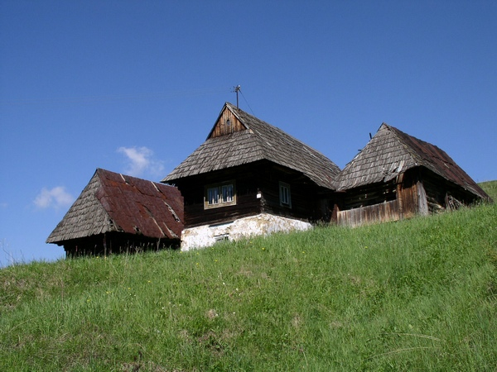

Z kostola
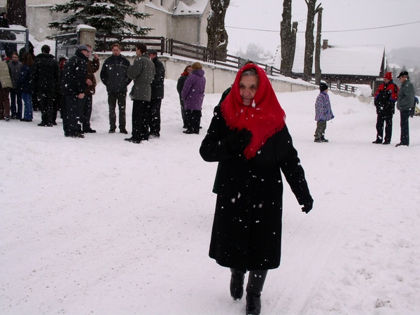
Festival
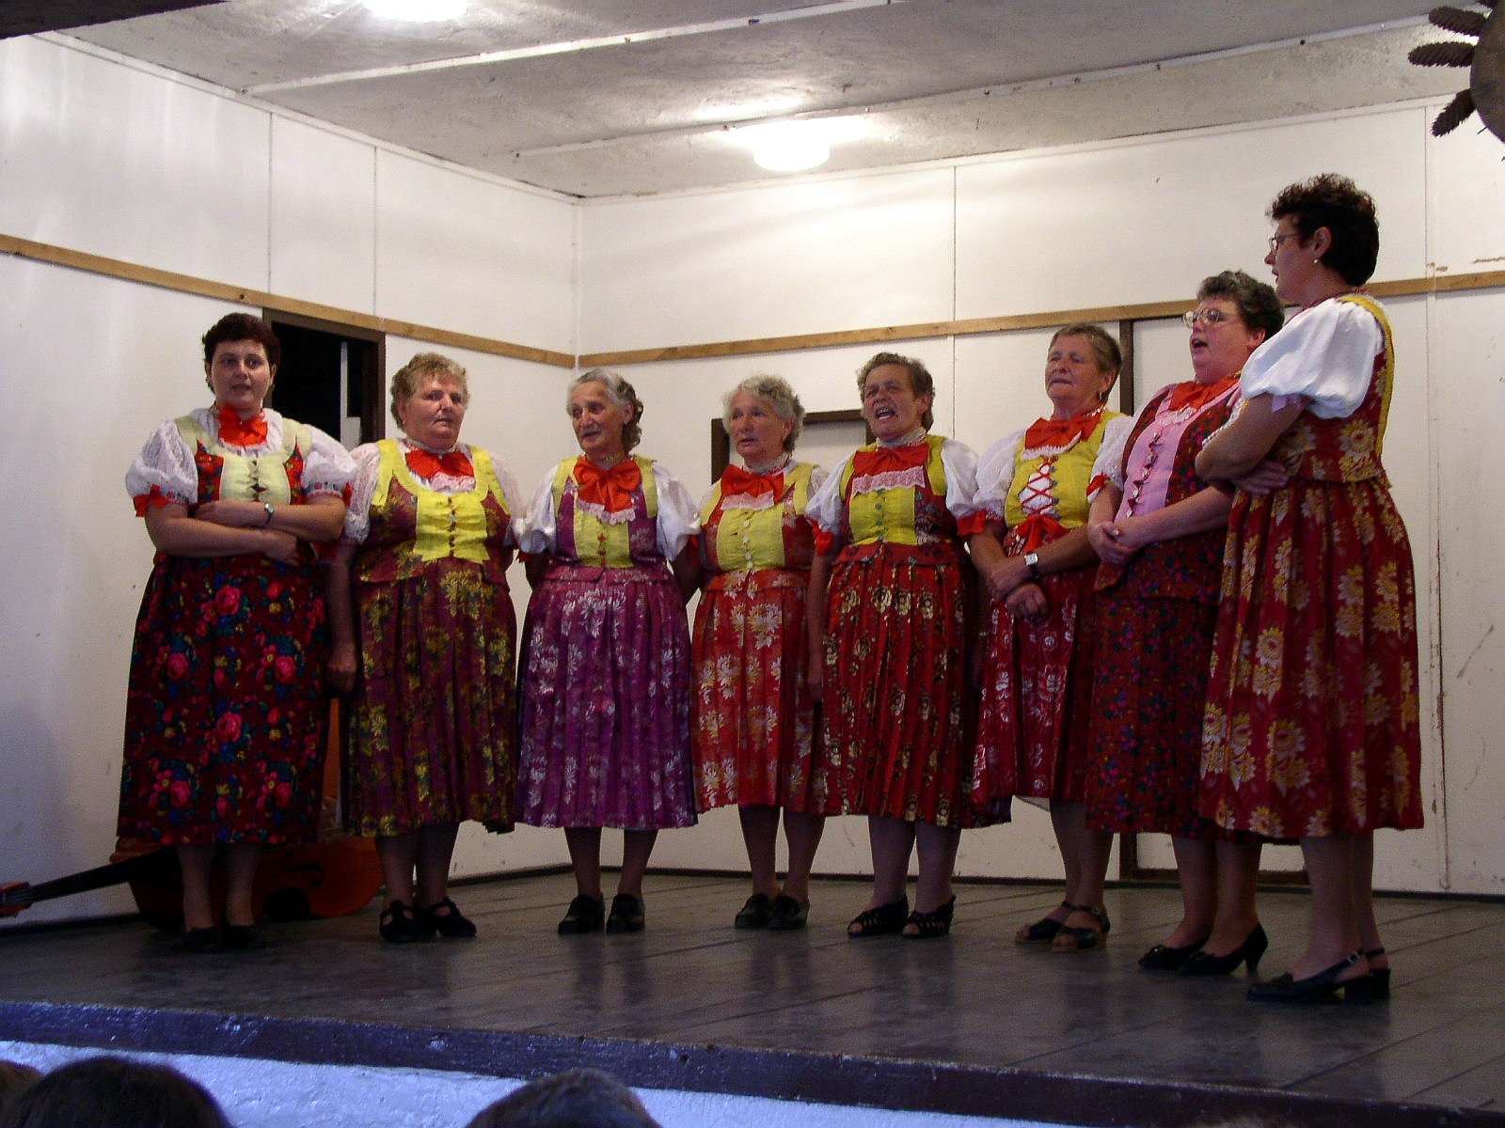

Veľké Borové
